

《计算机通信与网络》
项目式学习报告

题 目： PPPoE协议抓包分析
组 号：
学 号： 20230170004
姓 名： 沈瑚双

《计算机通信与网络》项目式学习报告评分表
组员序号 | 学号 | 姓名 | 分工 | 成绩 | 备注
1 | 20230170004 | 沈瑚双 | 全部内容
2
3
4
5
6
题 目
要 求

评分表
评价项目 | 评价标准 | 满分 | 得分
方案合理性 | 能够根据题目的要求，对问题进行分析，利用了一定的基础理论和科学方法来解决实际工程问题，给出了完整的解决方案，报告中理论准备充分，有充分的分析论证过程。 | 25
结果正确性 | 报告数据与分析详实、正确、可信；  设计、实验及测试数据的充分性和可靠性；  理论推导或建模的严密性和完整性。 | 25
报告水平 | 全面了解本领域的动态，并能很好地评述研究背景（文献、市场、需求等）；  报告内容涉及较为深入的基础理论知识、专业技术知识、相关学科专业知识；  具有适当的技术难度，工作量较大。 | 20
写作能力 | 图表清晰，语言规范，符合实验报告要求；  设计、图表、软件的规范化和标准化；  文字表达的专业性、通顺性和概念的准确性；  论文构架的系统性、逻辑性和严谨性；  引用文献的真实性、贴切性和规范性。 | 15
使用现代工具 | 能够针对复杂工程问题，开发、选择与使用恰当的技术、资源、现代工程工具和信息技术工具，包括对复杂工程问题的预测与模拟，并能够理解其局限性。 | 15
总 分
评阅人（签字）： 2023年 月 日
一、环境配置
本实验采用 GNS3 作为网络仿真平台，核心设备选用 Cisco 7200 路由器作为 PPPoE 服务器（Access Concentrator, AC），PC 侧为 Windows 主机，通过“宽带连接（PPPoE 拨号）”作为客户端发起接入；抓包与协议分析使用 Wireshark（或 Sniffer）在主机网卡侧开启抓取。实验地址规划遵循题目要求：地址的第二字节按班级编号调整，第三字节按学号后两位调整；PPPoE 会话建立后，客户端将在 PPP 适配器上获得协商/分配的 IP、DNS 等参数。
二、原理

PPPoE（Point-to-Point Protocol over Ethernet）将传统 PPP 的认证与链路控制机制封装在以太网上，常用于以太网接入环境中的“拨号式”认证与计费。其建立过程分为发现阶段（Discovery）与会话阶段（Session）：发现阶段通过 PADI、PADO、PADR、PADS 四个报文完成服务发现与会话建立，并在 PADS 中分配 Session ID；报文头部的 Version 与 Type 通常均为 1。
会话阶段进入标准 PPP 协议栈交互：先由 LCP 协商链路参数，再进行 PAP/CHAP 等身份认证，随后通过 NCP（如 IPCP）协商网络层参数。在 Cisco IOS 的 PPPoE 服务器配置中，通常通过 bba-group pppoe 绑定到 Virtual-Template；每当有客户端上线，路由器会自动生成对应的 Virtual-Access 接口实例。客户端 IP 可由本地地址池/结合 DHCP 地址池分配，DNS 等参数可通过 PPP 协商或地址池配置下发；主机侧的路由表也会随 PPPoE 虚拟接口的建立而新增/调整默认路由。
- 步骤
1、根据实验拓扑搭建利⽤GNS3搭建实验环境，注意，路由器型号⽤7200。
2、配置路由器R1，将其配置为PPPoE服务器，参考命令如下（注：下⾯IP地址的第2字节修改为⾃⼰班级，第3字节修改为⾃⼰学号后两位）。
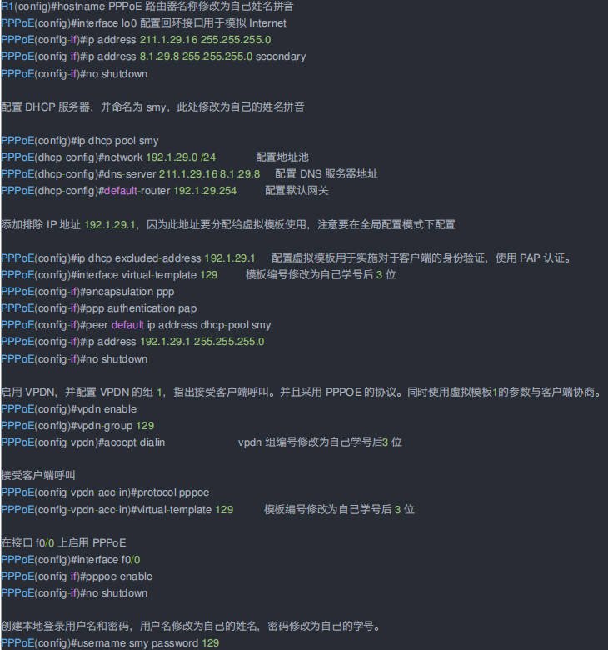
2.1：在本地查看路由表，能看到哪些选项？（截图）
2.2：在特权模式下输⼊命令showrunning-config|sectiondhcp查看到的结果
2.3：在特权模式下输⼊命令showrunning-config|sectionTemplate查看到的结果

3、在主机上创建连接拨号。
单击【开始】—【程序】—【附件】—【通讯】—【新建连接向导】，打开新建连接向导。
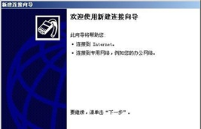
单击【下⼀步】，选择“连接到Internet”
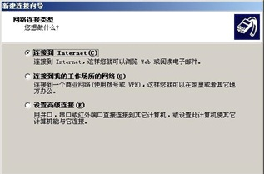
单击【下⼀步】，选择“要求⽤户名和密码的宽带连接来连接”选项
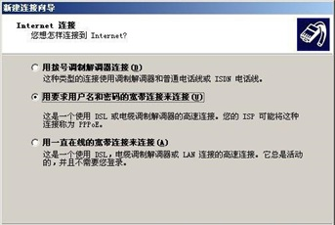
单击【下⼀步】，输⼊宽带连接的名称
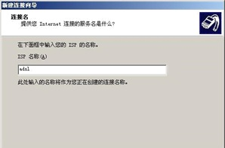
单击【下⼀步】，选择“只允许我使⽤”选项
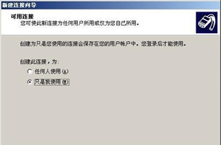
单击【下⼀步】，输⼊⽤户名和密码，改⽤户名和密码为在路由器上配置的⽤户名和密码，即⾃⼰的姓名和学号
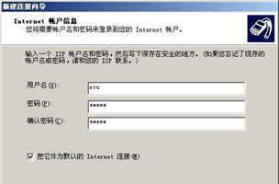
单击【下⼀步】，把“在桌⾯上添加快捷⽅式”复选框选中，单击【完成】按钮，完成新建连接向导。
4、打开抓包⼯具Wireshark或者Sniffer，开启抓取数据包，单击桌⾯上的新建连接，单击连接按钮
问题4：此时能否连接上？在主机中打开命令⾏，⽤ipconfig/all查看本地连接情况
问题5：在主机中ping211.1.29.16和64.100.58.33，查看能否ping通

- 结果
2.1：在本地查看路由表，能看到哪些选项？（截图）
在主机侧查看路由表（如执行 route print 或 netstat -r）时，建议截图覆盖“接口列表”和“IPv4 路由表”两部分。通常可见的关键字段包括 Network Destination（目的网络）、Netmask（掩码）、Gateway（下一跳网关）、Interface（出接口）与 Metric（度量值）。当 PPPoE 拨号成功后，会新增 PPP 虚拟适配器对应的路由项，并可能出现新的默认路由（0.0.0.0/0）指向 PPP 接口；
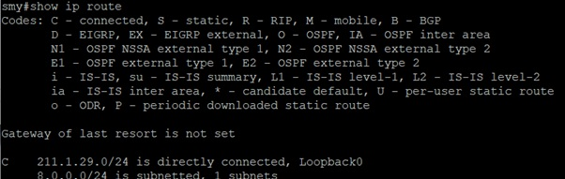
2.2：在特权模式下输⼊命令showrunning-config|sectiondhcp查看到的结果
在路由器特权模式下执行 show running-config | section dhcp，可核对 DHCP 地址池的网络段、默认网关与 DNS 等配置是否完整。通常应包含 ip dhcp pool 定义、network 地址范围、default-router（或等价网关项）、dns-server 等内容；若配置了 excluded-address，也应一并体现。本实验中 DHCP（或地址池）用于为 PPPoE 客户端分配/映射地址资源，后续可通过 show ip dhcp binding 进一步验证租约绑定情况。
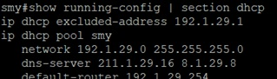
2.3：在特权模式下输⼊命令showrunning-config|sectionTemplate查看到的结果
在路由器上执行 show running-config | section Template 主要用于检查 Virtual-Template 的关键参数是否正确，包括接口 IP 配置方式（例如协商/借用地址或静态配置）、PPP 认证方式（PAP/CHAP）、地址分配关联（如 peer default ip address pool / 结合 DHCP 池）、以及与 PPPoE 业务的绑定关系。该部分配置决定了每个 PPPoE 会话生成 Virtual-Access 接口后的具体行为，是拨号能否成功、能否获得正确 IP/DNS 的核心依据。
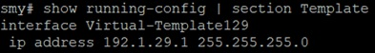
3在主机上创建连接拨号。
如图看到建⽴成功
4.此时能否连接上？在主机中打开命令⾏，⽤ipconfig/all查看本地连接情况
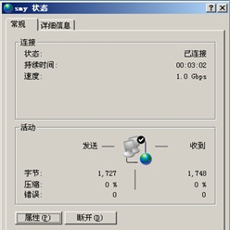
如图所⽰，能连接上，查看IP地址
5、断开连接，然后停⽌数据抓包，把抓取的数据报保存下来，⽂件名“班级_姓名_学号”。
6、打开抓取的数据报，查看抓取的报⽂中PPPoE发现阶段使⽤了⼏个报⽂？PPPoE报⽂的版本号和Type类型是多少？
发现阶段使⽤了四个报⽂:PADI、PADO、PADR、PADS
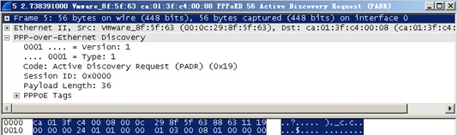
PPPoE报⽂的版本号为1
Type类型为1
Version：1
Type：1
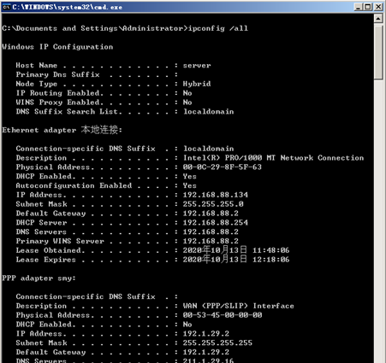
看到本地连接IP地址为192.168.88.134
看到最后有PPP连接，IP地址为192.1.29.2
⼦⽹掩码为255.255.255.255，⽹关为192.1.29.2
DNS1为211.1.29.16，DNS2为8.1.29.8
问题5：在主机中ping211.1.29.16和64.100.58.33，查看能否ping通
完成拨号并确认获得 PPP 接口地址后，在主机命令行分别 ping 211.1.29.16 与 64.100.58.33，用于验证到“运营侧/网关侧”与“外部目标”的连通性。若两者均可达，说明 PPPoE 会话、地址参数与转发路径整体正常；若前者可达而后者不可达，通常需要进一步检查路由/NAT/上联连通性等配置。请将两次 ping 的回显结果截图粘贴于此，并在正文中注明是否存在丢包、时延异常等现象。
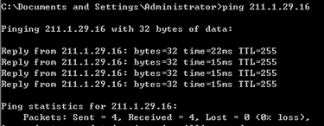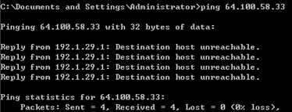
问题6：在路由器上输⼊showpppoesession，查看结果
在路由器侧执行 show pppoe session（或题目要求的 showpppoesession）可查看当前 PPPoE 会话状态，重点关注会话是否处于 UP/ACTIVE 状态、Session ID 是否已分配、对端 MAC/端口信息是否匹配，以及对应的 Virtual-Access 接口编号。若表项存在且状态正常，可佐证发现阶段与会话阶段已顺利完成。
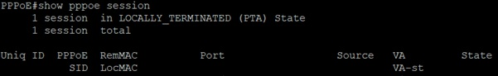
问题7：在路由器上输⼊showipdhcpbinding，查看结果
执行 show ip dhcp binding 用于验证地址分配结果：输出表中通常包含分配的 IP、客户端标识（Client-ID/Hardware address）、租约到期时间与绑定类型。当 PPPoE 客户端上线并成功获取地址后，应能在该表中观察到与该客户端对应的租约记录；这也与主机侧 ipconfig/all 中显示的 PPP 适配器地址相互印证。
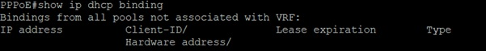

五、心得体会
通过本次实验，我对 PPPoE 的“发现阶段 + PPP 会话协商”两段式流程有了更直观的认识：抓包能够清晰呈现 PADI/PADO/PADR/PADS 的交互顺序与会话建立细节，而路由器侧的会话/租约表则从控制面的角度证明了接入状态。同时，主机侧路由表与 ipconfig/all 的变化也说明 PPPoE 不仅完成认证与地址配置，还会直接影响默认路由与转发路径。
此外，本实验强化了我对“配置—验证—定位”的工程化方法的理解：通过 show running-config 分段核对关键配置，再结合 ping、会话表、DHCP 绑定表与抓包证据进行闭环验证，能够更高效地定位是认证失败、地址分配异常还是转发/NAT 问题。在后续类似接入与广域网实验中，我会优先保留关键证据截图与文本输出，以便复盘与排障。

